姓名： 褥霞弟 | 专业：信息管理与信息系统 | 班级：20181171 | 学号： 2018117156
科目： Android应用开发 |  | 实验日期：2021-06-07
实验题目： 安卓第一章
【实验内容及实验结果】

创建HelloWorld项目
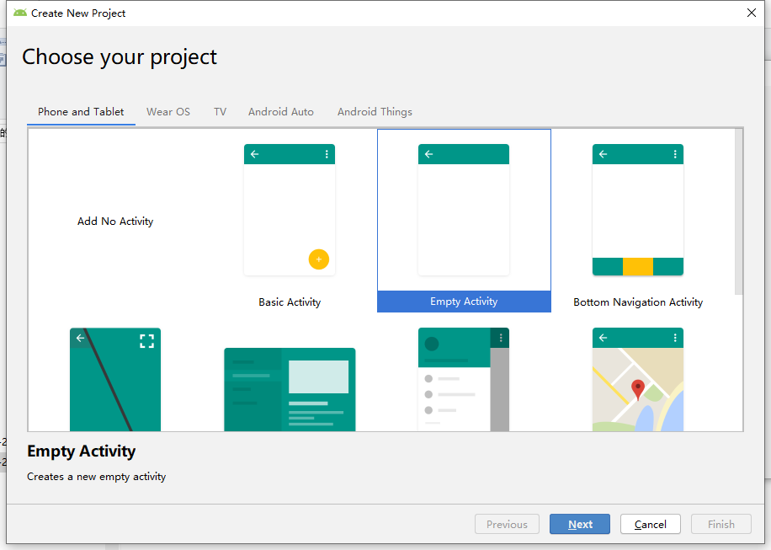
Android Studiot提供很多内置模板，选择Empty Activity，创建一个Android就可以。点击Next会进入配置界面
创建HelloWorld项目

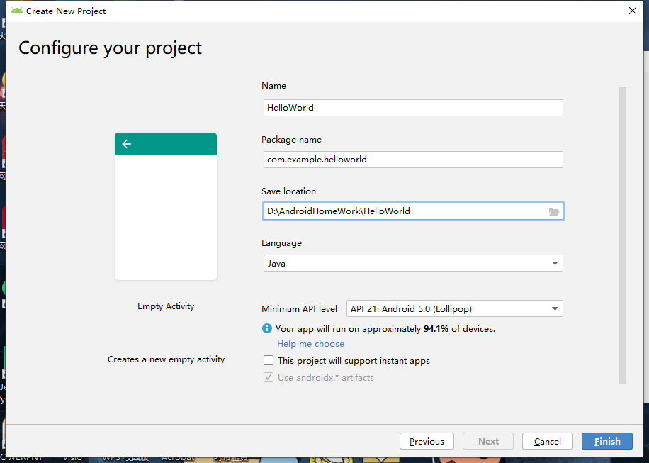
创建HelloWorld项目
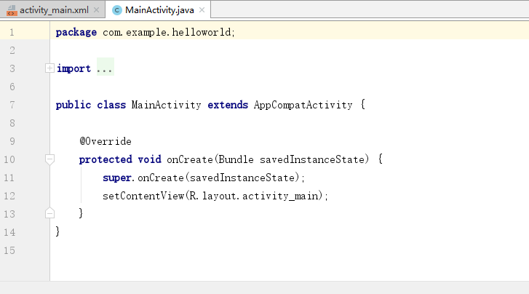
运行HelloWorld项目，运行结果如下：
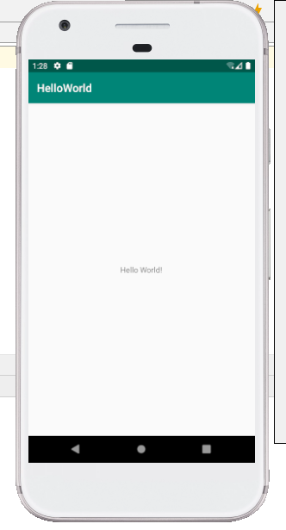

【学习心得】

【教师评语和成绩】

成绩： 指导教师： 日期：

